CILE: NORD, LAGHI E PATAGONIA
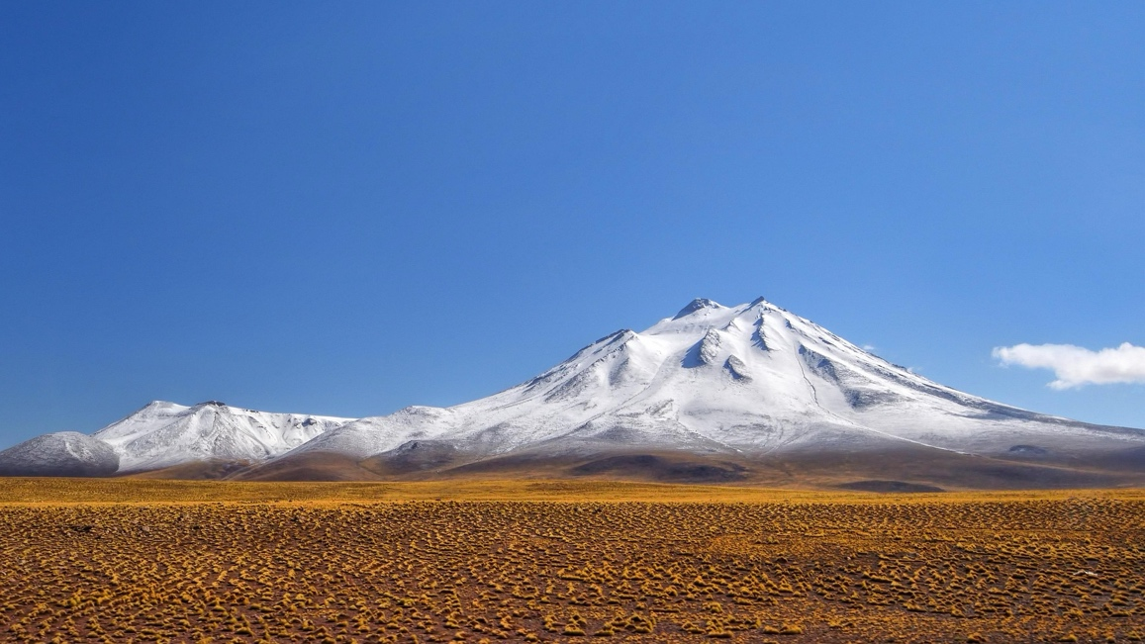
VALIDO FINO AD APRILE 2027
QUOTA DI PARTECIPAZIONE € 3.525,00 per persona
9 notti/ 10 giorni
Min 4 pax

LA QUOTA COMPRENDE:
- Viaggio aereo con volo di linea A/R, bagaglio da stiva incluso
- Pernottamenti in hotel categoria standard
- A Santiago: trasferimenti in servizio privato con guida locale parlante italiano ed escursioni in servizio regolare con guida locale parlante spagnolo/inglese.
- A San Pedro de Atacama: trasferimenti ed escursioni in servizio regolare. I trasferimenti sono effettuati con solo autista parlante spagnolo, mentre le escursioni prevedono autista-guida parlante italiano, previa conferma, oppure spagnolo/inglese.
- A Puerto Natales: trasferimenti in servizio privato ed escursioni in servizio regolare con guida locale parlante italiano, ad eccezione del trasferimento hotel / molo / hotel, effettuato con solo autista parlante spagnolo e senza guida.
- Assistenza di una guida all’aeroporto di Santiago nei giorni 5 e 6, a partire da 5 passeggeri.
- Biglietto del traghetto per l’attraversamento del Canale di Chacao.
- Per i passeggeri che soggiornano presso l’Hilton Garden Inn dell’aeroporto, trasferimento gratuito dall’aeroporto all’hotel, fornito direttamente dall’hotel (circa 5 minuti dall’aeroporto).
- Navigazione Balmaceda e Serrano in servizio regolare (SIB) con guida parlante spagnolo/inglese.
- Ingressi a parchi, musei e chiese storiche come indicato nel programma.
- Sistemazione in camera standard o come indicato nel preventivo, con prima colazione inclusa.
- Pasti come specificato nel programma: B = prima colazione; L = pranzo/pranzo al sacco; D = cena.
- Una bottiglia d’acqua durante le escursioni a San Pedro de Atacama.
- Uno spuntino semplice al tramonto al termine dell’escursione alla Valle della Luna.

LA QUOTA NON COMPRENDE:
- Tasse aeroportuali €110 da riconfermare al momento dell’emissione dei biglietti
- Spese personali in hotel, come minibar, souvenir, telefonate e lavanderia.
- Le cene e i pasti non menzionati nel programma
- Mance ad autisti e guide
- Check-in anticipato o check-out posticipato
- Supplement per la cena di Natale o Capodanno
- Eventuale tassa di soggiorno, se prevista, sarà richiesta direttamente dall’hotel e dovrà essere pagata in loco.
- Il check-in online non è incluso. Qualora venga richiesto, dovrà essere specificato al momento della prenotazione e sarà applicato un costo aggiuntivo di €15.
- Assicurazione obbligatoria annullamento medico e bagaglio €110
- Quanto non espressamente indicato alla voce “ la quota comprende”
SUPPLEMENTI:
- Supplemento 2 pax €680 p.p.
- Supplemento settembre € 120, ottobre- febbraio-marzo €240

PROGRAMMA
1º Giorno – ITALIA – SANTIAGO
Arrivo e accoglienza all’aeroporto di Santiago, con successivo trasferimento in hotel.
Nel pomeriggio, tour panoramico della città attraverso le principali vie del quartiere civico. Durante il percorso si ammireranno la collina di Santa Lucía, parco urbano situato nel cuore della città e luogo in cui Santiago fu fondata nel 1541, e il Palacio de La Moneda (visita esterna).
Proseguimento verso la tradizionale Plaza de Armas, dove si trovano alcuni degli edifici di maggiore interesse storico della città, tra cui la Cattedrale Metropolitana, il Museo Storico Nazionale e le Poste Centrali.
Il tour continuerà attraversando il Parco Forestale fino a raggiungere il caratteristico quartiere bohémien di Bellavista.
Rientro in hotel e pernottamento.
2º Giorno – SANTIAGO – CALAMA – SAN PEDRO DE ATACAMA
Prima colazione in hotel. Trasferimento in aeroporto per il volo per Calama. Arrivo all’aeroporto di El Loa e trasferimento in servizio regolare (SIB) a San Pedro de Atacama, attraversando le catene montuose di Domeyko e Salt.
Arrivo a San Pedro de Atacama, suggestiva oasi nel cuore del deserto, le cui origini risalgono a circa l’11.000 a.C., quando la zona era abitata da gruppi nomadi di cacciatori-raccoglitori, successivamente sostituiti da comunità locali con lo sviluppo dell’agricoltura terrazzata e la domesticazione dei camelidi.
Nel pomeriggio, visita della Valle della Luna, attraverso un suggestivo paesaggio salino modellato dall’acqua e dal vento nel corso di milioni di anni. Durante il percorso si potranno ammirare le particolari formazioni rocciose della Cordigliera de la Sal e Las Tres Marías, interessante formazione geologica situata nei pressi di una vecchia miniera di sale.
L’escursione proseguirà fino al punto panoramico Ckari, da cui si gode di una suggestiva vista sulla Cordigliera delle Ande e sui suoi vulcani. Al tramonto, il paesaggio desertico si tinge di splendidi colori, creando uno spettacolo particolarmente suggestivo.
Al termine dell’escursione verrà servito un semplice spuntino. Rientro in hotel e pernottamento.
3º Giorno – SAN PEDRO DE ATACAMA
Prima colazione in hotel. Giornata dedicata all’escursione alle lagune dell’Altiplano e al Salar de Atacama.
Partenza per Toconao, pittoresco villaggio costruito principalmente in pietra liparite, una particolare pietra di origine vulcanica. Qui si potranno ammirare la chiesa risalente al 1744 e il campanile di San Lucas, entrambi dichiarati Monumenti Nazionali. Il villaggio è inoltre conosciuto per l’artigianato locale, con manufatti realizzati in pietra liparite e lana di alpaca.
Proseguimento verso il Salar de Atacama, la più grande distesa salina del Cile e una delle più estese al mondo. Visita della Laguna Chaxa, habitat di diverse specie di fenicotteri, tra cui il fenicottero di James, il fenicottero andino e il fenicottero cileno, oltre ad altre specie di uccelli come la folaga andina.
Il viaggio prosegue verso le lagune dell’Altiplano di Meñique e Miscanti, situate a circa 4.200 metri di altitudine e parte della Riserva Nazionale Los Flamencos. Le lagune, circondate da imponenti vulcani, offrono un paesaggio di grande suggestione. Durante l’escursione sarà possibile avvistare fenicotteri, vigogne, volpi, vizcacha, guanachi e diverse specie di uccelli.
Sulla via del ritorno, sosta a Socaire, tipico villaggio andino, per ammirare le caratteristiche abitazioni, la chiesa di San Bartolomeo, i campi terrazzati sui pendii e il belvedere panoramico sulle saline. Pranzo al sacco e tempo libero per visitare le botteghe degli artigiani locali.
Rientro in hotel e pernottamento.
4º Giorno – SAN PEDRO DE ATACAMA
Prima colazione in hotel. Partenza di prima mattina, intorno alle 5:00, per raggiungere il campo geotermico dei Geyser di El Tatio, situato a circa 4.300 metri di altitudine. All’alba, le fumarole raggiungono il culmine della loro attività, creando uno spettacolo particolarmente suggestivo, con getti di vapore che possono raggiungere i 6 metri di altezza.
Passeggiata guidata attraverso i crateri di fango e i piccoli geyser. Colazione al sacco lungo il percorso.
Sulla via del ritorno, sosta nelle zone umide di Machuca e Putana, dove sarà possibile osservare il caratteristico paesaggio e la fauna locale. Per il servizio SIB, non è prevista la visita al villaggio di Machuca, ma la sosta viene effettuata presso il guado di Machuca e le zone umide di Putana.
Rientro in hotel previsto intorno a mezzogiorno.
Pomeriggio libero a disposizione per rilassarsi o visitare San Pedro de Atacama, con la possibilità di raggiungere a piedi la chiesa, il mercato artigianale e il museo archeologico. È inoltre possibile partecipare, con supplemento, a un tour astronomico per osservare il cielo stellato di questa regione.
Pernottamento.
5º Giorno – SAN PEDRO DE ATACAMA– CALAMA – SANTIAGO
Prima colazione in hotel. Mattinata libera a disposizione. Si consiglia di partecipare a un’escursione facoltativa oppure di dedicare del tempo alla visita della chiesa e del mercato artigianale.
Nel pomeriggio, trasferimento all’aeroporto di Calama, situato a circa 1 ora e mezza di distanza, per il volo di rientro a Santiago.
All’arrivo, sistemazione in un hotel presso l’aeroporto o nelle vicinanze, con servizio di trasferimento condiviso fornito direttamente dall’hotel.
6° Giorno- SANTIAGO – PUERTO NATALES
Prima colazione in hotel. Imbarco sul volo per Puerto Natales. All’arrivo, trasferimento in hotel.
Resto della giornata libero a disposizione. Pernottamento.
7° Giorno- PUERTO NATALES
Prima colazione in hotel. Escursione di intera giornata ai ghiacciai Balmaceda e Serrano in servizio regolare (SIB). Trasferimento al molo di prima mattina e imbarco, previsto alle ore 8:00, per una suggestiva navigazione attraverso il Fiordo di Ultima Esperanza.
Durante il percorso si potranno ammirare splendide montagne, cascate e colonie di cormorani e leoni marini, fino a raggiungere l’antico ghiacciaio Balmaceda.
Successivamente, visita al ghiacciaio Serrano, con sbarco e passeggiata di circa 1 km lungo un sentiero immerso in una rigogliosa foresta di coihue e ñirre, fino a raggiungere un punto panoramico ai piedi del ghiacciaio, da cui ammirare questo spettacolare scenario naturale.
Durante il viaggio di ritorno, degustazione di whisky con ghiaccio antico e pranzo tradizionale a base di barbecue patagonico presso un caratteristico ranch.
Nel pomeriggio, rientro a Puerto Natales e trasferimento in hotel. Pernottamento.
8° Giorno- PUERTO NATALES
Prima colazione in hotel. Escursione di intera giornata al Parco Nazionale Torres del Paine. Partenza da Puerto Natales attraversando paesaggi caratterizzati da steppe e macchia patagonica, ricchi di fauna e allevamenti di pecore, fino a raggiungere il parco, dichiarato Riserva Mondiale della Biosfera dall’UNESCO nel 1978.
Durante l’escursione si potrà ammirare l’imponente massiccio andino, con le sue spettacolari vette. Il paesaggio, impreziosito da ghiacciai come il Grey, cascate come il Salto Grande sul fiume Paine, lagune e laghi come Nordenskjöld e Pehoé, offre inoltre una straordinaria varietà di flora e fauna, tra cui guanachi, huemul, condor, volpi e puma.
Dopo il pranzo, rientro a Puerto Natales, con sosta lungo il percorso alla Grotta del Milodonte, monumento naturale dove furono scoperti i resti di un grande animale erbivoro preistorico vissuto circa 14.000 anni fa.
Arrivo in hotel e pernottamento.
9° Giorno- PUERTO NATALES – SANTIAGO
Prima colazione in Hotel. Trasferimento all'aeroporto di Puerto Natales per il volo di ritorno a Santiago. Arrivo e trasferimento in hotel. Pernottamento.
10° Giorno- SANTIAGO – ITALIA
Prima colazione in albergo e trasferimento in aeroporto per il rientro in Italia.

HOTEL O SIMILARI:
Santiago –Hotel Torremayor Lyon 3*
San pedro de Atacama – Hotel la casa de don Tomas 3*
Santiago– Hotel Hilton Garden Inn Airport 4*
Puerto Natales – Hotel Big Sur 3*

